Приложение 1
к распоряжению
администрации
города Красноярска
от ____________ № _________

СВЕДЕНИЯ
о границах публичного сервитута

Местоположение границ  публичного сервитута | Красноярский край, г. Красноярск, Железнодорожный район
Система координат | МСК-167 (зона 4)
Метод определения координат | аналитический метод
Площадь земельного участка | 1 485 кв. м
Средняя квадратическая  погрешность положения  характерной точки (Mt), м | 0,1
Обозначение характерных  точек границ | Координаты, м
Обозначение характерных  точек границ | Х | Y

1 | 2 | 3
1 | 638267.65 | 103830.58
2 | 638265.21 | 103828.18
3 | 638248.89 | 103809.13
4 | 638225.48 | 103782.41
5 | 638216.70 | 103772.18
6 | 638208.78 | 103763.13
7 | 638191.02 | 103742.44
8 | 638186.26 | 103736.28
9 | 638185.42 | 103735.99
10 | 638181.75 | 103731.73
11 | 638178.69 | 103725.08
12 | 638176.17 | 103721.60
13 | 638231.30 | 103671.96
14 | 638240.68 | 103663.28
15 | 638230.52 | 103647.76
16 | 638235.06 | 103638.56
17 | 638231.39 | 103628.96
18 | 638225.06 | 103626.35
19 | 638224.79 | 103620.95
20 | 638228.30 | 103616.18
21 | 638226.56 | 103613.29
22 | 638221.69 | 103611.43
23 | 638213.15 | 103603.39
24 | 638207.44 | 103598.01
25 | 638207.40 | 103592.61
26 | 638206.67 | 103589.80
27 | 638202.91 | 103582.98
28 | 638173.34 | 103549.09
29 | 638159.19 | 103533.34
30 | 638152.37 | 103529.13
31 | 638122.58 | 103520.42
32 | 638020.73 | 103420.26
33 | 637993.46 | 103386.62
34 | 637912.64 | 103457.33
35 | 637907.65 | 103460.99
36 | 637900.62 | 103461.62
37 | 637903.07 | 103459.38
38 | 637906.91 | 103459.05
39 | 637911.39 | 103455.77
40 | 637993.74 | 103383.76
41 | 638022.21 | 103418.91
42 | 638123.62 | 103518.64
43 | 638153.19 | 103527.28
44 | 638160.49 | 103531.79
45 | 638174.84 | 103547.77
46 | 638204.56 | 103581.83
47 | 638208.54 | 103589.06
48 | 638209.40 | 103592.34
49 | 638209.44 | 103597.14
50 | 638214.52 | 103601.93
51 | 638222.77 | 103609.70
52 | 638227.92 | 103611.66
53 | 638230.70 | 103616.29
54 | 638226.82 | 103621.57
55 | 638227.00 | 103624.99
56 | 638232.95 | 103627.45
57 | 638237.24 | 103638.66
58 | 638232.82 | 103647.62
59 | 638243.28 | 103663.60
60 | 638232.65 | 103673.44
61 | 638178.84 | 103721.88
62 | 638180.43 | 103724.07
63 | 638183.44 | 103730.64
64 | 638186.58 | 103734.27
65 | 638187.48 | 103734.58
66 | 638192.57 | 103741.18
67 | 638210.29 | 103761.82
68 | 638218.22 | 103770.87
69 | 638226.98 | 103781.10
70 | 638250.41 | 103807.82
71 | 638266.68 | 103826.82
72 | 638269.05 | 103829.15
1 | 638267.65 | 103830.58
Система координат: МСК 167

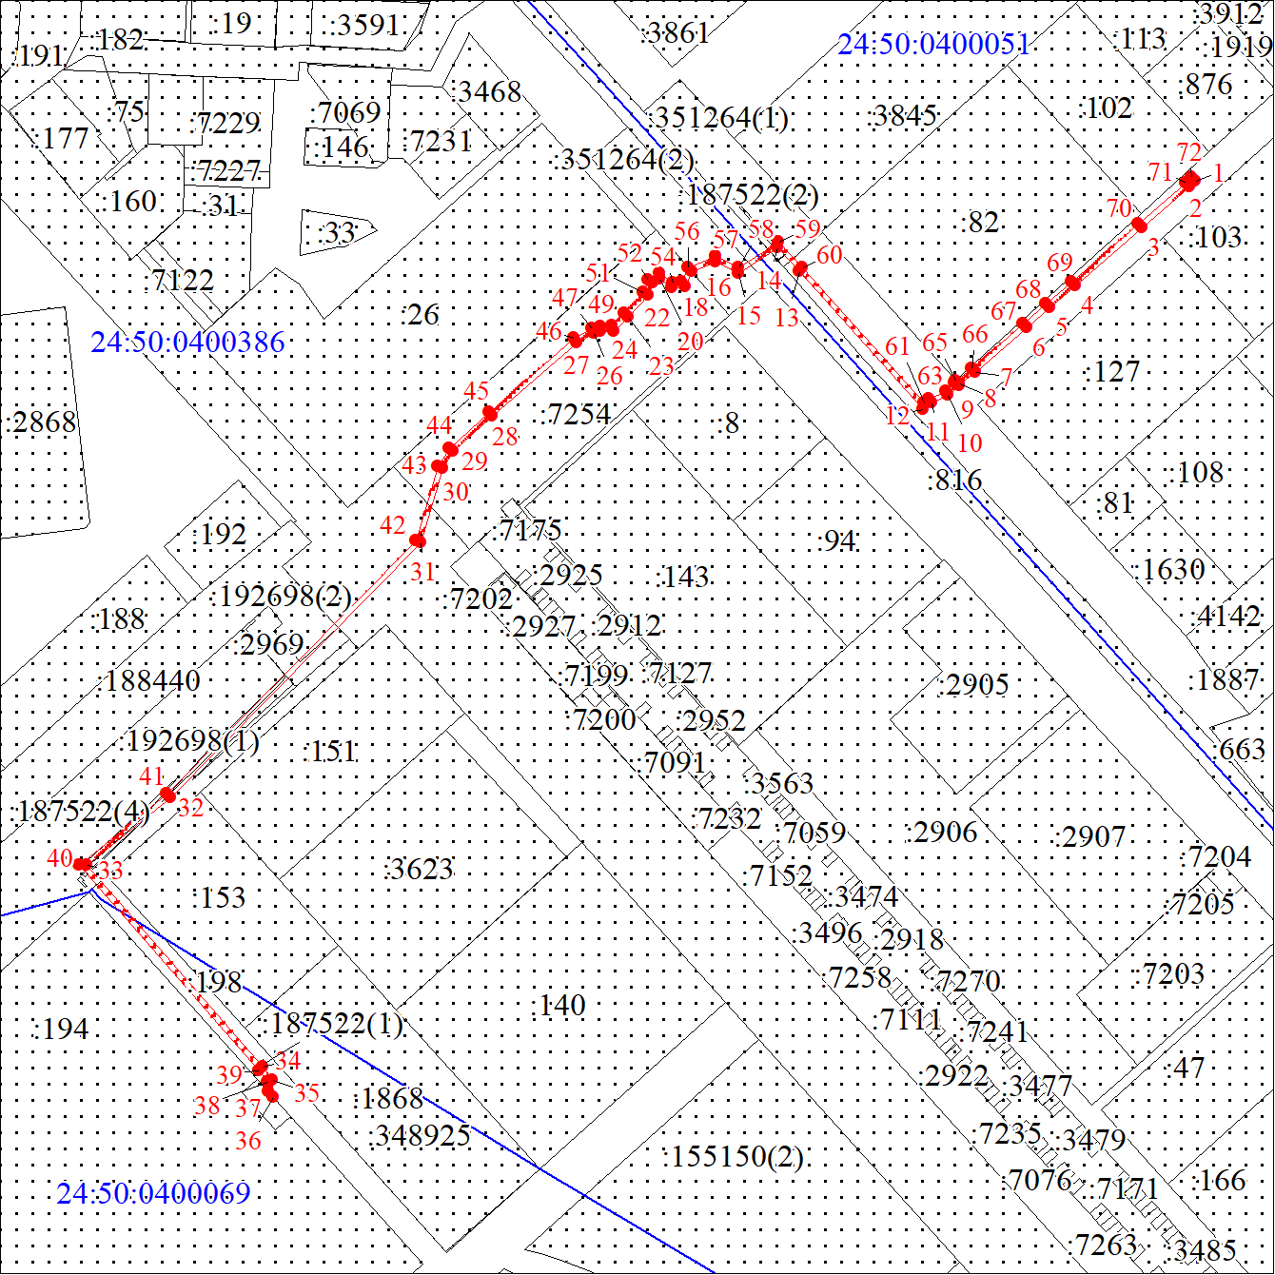
Масштаб 1:3000
Условные обозначения:

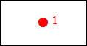 | – характерная точка границы публичного сервитута;
 | – границы публичного сервитута;
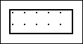 | – земельный участок, сведения о котором содержатся  в ЕГРН;
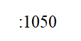 | – кадастровый номер земельного участка, сведения о котором содержатся в ЕГРН;
 | – граница кадастрового квартала;
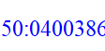 | – обозначение кадастрового квартала.

